针对今天的答辩，我对我的开题报告进行了修改，以下是我的修改过程

1. 老师你们说我的研究内容和研究现状，我当时写了很多，你们说我是用的ai，我承认我当时内容进行分点和扩展使用了ai，因为我当时稿子写出来，感觉内容不符合规范，所以将写的内容用ai跑了一遍，但是里面的素材全是我自己去论文里面查找找到的，不是ai直接生成的，我当时只是用ai对素材进行了排版和扩写处理操作，我也保留了原稿，因为答辩时说我这部分有问题，所以我将原稿搬到了现在的开题报告里
2. 当时的我将功能流程图和功能设计放到了实施方案里，但是老师你们告诉我这样是不对的，所以第2个改动点就是将功能设计图搬到了研究内容里
3. 当时我答辩的时候，有位老师指出了我论文的格式问题，说我的论文各个部分格式不统一，间隔不一样，所以我第三个修改点就是，对格式进行了全面的重排，保证各个部分的格式统一，间隔一致，风格排版一致
4. 当时答辩的时候，老师你们对我的研究内容，也就是系统的功能提出了很多修改意见，比如第一个问题，你的项目功能和任务功能是什么关系，为什么要并排放？当时的图像如图图示

   AI 生成的内容可能不正确。

老师你们指出，我的任务功能在构想上应该是属于项目管理模块的，但是在功能流程图里，我将他们并列了，这一点是不合理的，因为功能流程图应该正确指出功能之间的关系，但是我的流程图很明显这样是不对的。

并且，由于我的功能流程图的问题，导致我没能很好的表达出我对项目管理系统的构想，导致我的答辩产生了很多问题，比如

1. 让别人感觉 我没有搞清楚各个模块的具体功能，
2. 让别人感觉 我没有搞清楚各个模块之间的关系，
3. 让别人感觉 云里雾里的
4. 让别人感觉 我完全不知道自己在做个什么样的系统

简单点说就是我的系统和功能设计很“虚”，不是很实际，没有一个具体的概念

但是我实际上是对我要做的系统是有概念的，只是我没能好好说出来，而且当时答辩内容确实有问题，我的功能设计不够全面和完整，当时没能想好

于是现在我将其修改好了

这是现在的功能流程图

图示

AI 生成的内容可能不正确。

可以很明显看到结构的变化，崔老师你当时问我，说我要做个什么样的项目管理系统，是工程的，还是软件的？说项目管理系统要具体，要立在实处，不能空想、全是高高的在天上。

现在我可以告诉您我的答案，我要做的是一个**面向企业的项目管理系统，类似于worktile**那种，实际上我的新的功能流程图就是对应worktile进行设计的，可以说worktile 给我提供了一个很具体的典型实例，让我可以对着它进行设计，因此我现在的系统设计我可以说是具体的，完善的，并且我对系统的实际运行样子已经有了很具体的构想。

所以在完成新的功能流程图的过程中，我也成功完善了对于其中功能的具体描述，我认为这些功能描述不仅排版内容更清晰，功能的描述也更加具体，因为我是照着worktile的现有系统去进行构想的。我可以在下面的描述进行证明

图形用户界面, 文本, 应用程序, 电子邮件

AI 生成的内容可能不正确。

这是worktile的项目管理，可以给我的项目管理模块进行参考

，

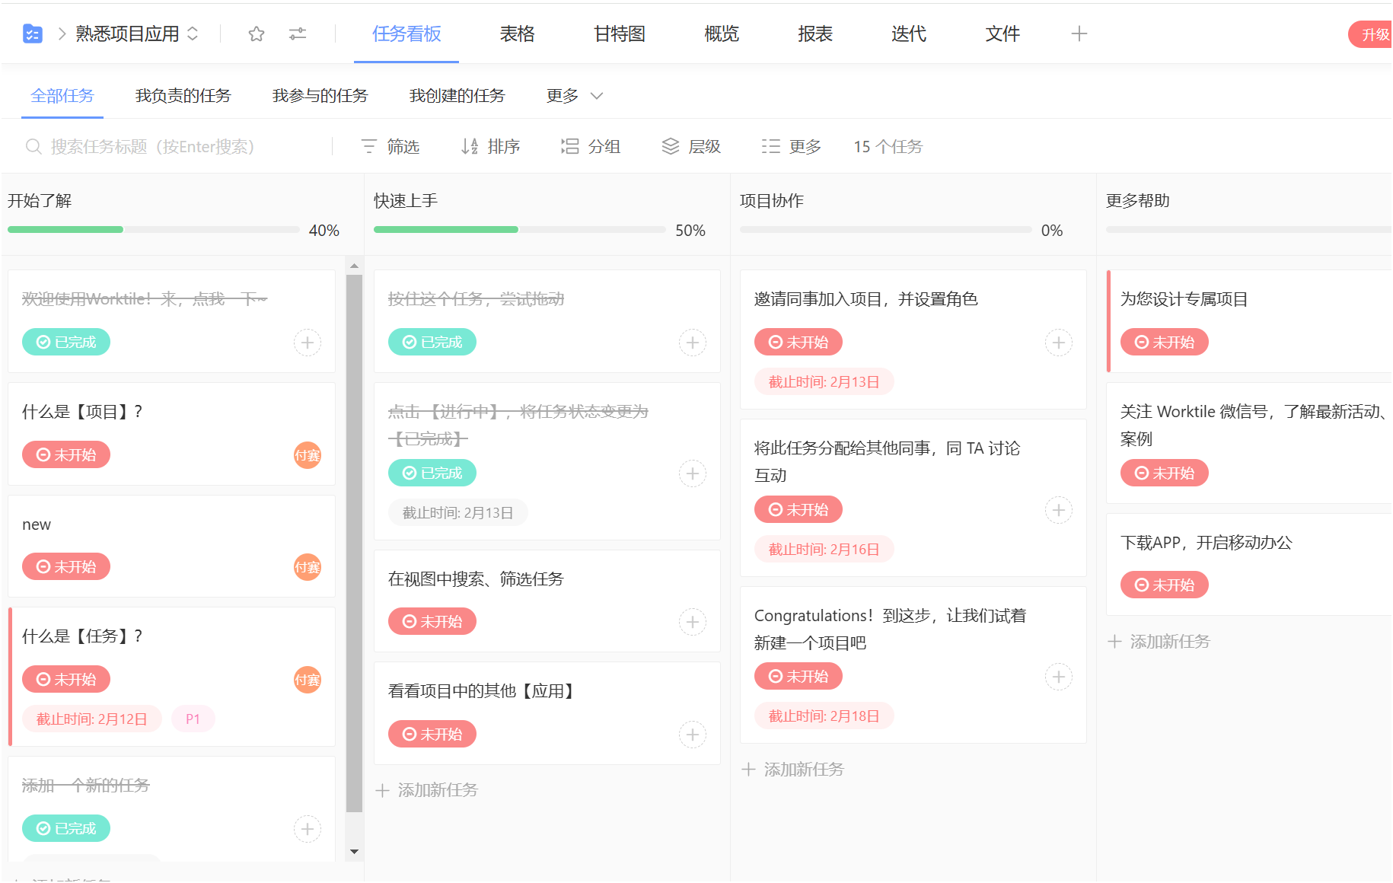

任务管理参考

文件功能参考

报表功能参考

任务分配参考

任务管理参考

点击项目后，进入worktile的任务管理模块，可以给我的任务管理模块进行参考。

还有报表功能，以及文件功能，都可以参考，所以我要做的就是这样一个项目管理系统

最后，我说这么多，其实就是想要说明一下我都改了什么，我这样做的依据是什么，因为我觉得有必要说清楚。但是，这样真的就够了吗？我不知道。会不会我修改后的功能设计仍然是不明确的？会不会修改后的设计依旧有问题？希望老师看完能够给出一点解惑，

同时，这个问题不是最严重的，最严重的问题是现在我还没有一个系统，正如崔老师您所说，我得尽快找一个系统，然后跑起来，不然现在说的都是空话，在已有系统的基础上进行功能改进，这才是最实在的。